**Aktivita**

Pomocí následujícího obrázku vysvětli koloběh vody v krajině. Začni na velké vodní ploše a popiš, co v obrázku znamenají jednotlivé prvky.

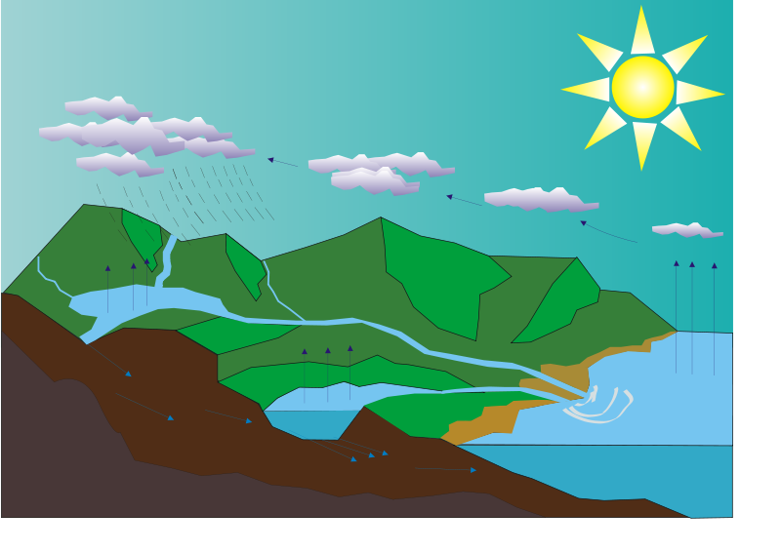

*zdroj: https://upload.wikimedia.org/wikipedia/commons/thumb/5/54/Water_cycle_blank.svg/800px-Water_cycle_blank.svg.png*

**Aktivita**

Pomocí následujícího obrázku vysvětli koloběh vody v krajině. Začni na velké vodní ploše a popiš, co v obrázku znamenají jednotlivé prvky.



*zdroj: https://upload.wikimedia.org/wikipedia/commons/thumb/5/54/Water_cycle_blank.svg/800px-Water_cycle_blank.svg.png*